

LISTA DE ÚTILES ESCOLARES 2026
Curso: 8°Básico A-B

LENGUAJE Y COMUNICACIÓN | – Un cuaderno universitario de 100 hojas con una etiqueta que  considere todos sus datos de identificación (nombre, asignatura  y curso)  – Lapicera azul o negra y roja  – Una carpeta (para guardar trabajos, guías y pruebas)  – Lápices de colores y un destacador  _1 Diccionario Aristos Ilustrado De La Lengua Española  ***Durante el año se solicitarán materiales para realizar  algunas actividades pedagógicas en clases.
INGLÉS | - Cuaderno 100 hojas cuadriculado empaste amarillo y etiqueta de identificación.  - 1 diccionario Inglés Español.  - Lápiz grafito, lapicera azul y roja, goma de borrar, corrector, lápices de colores  - Texto : “Gateway to the world A2” Student’s book (del año anterior) Macmillan Education.  - Libros de lectura:  - “The anti-bully squad” Helbling Readers level 2 red series  - “animal farm” Helbling Readers level 3 Red series  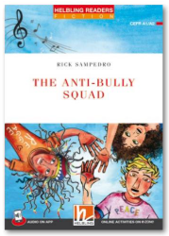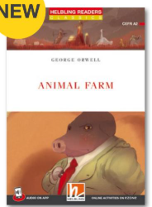
MATEMÁTICA | - 2 Cuadernos Universitario de 100 hojas cuadriculado  - 1 Calculadora científica  - Lapicera azul, roja y negra.  - Lápiz grafito y goma de borrar  - 1 destacador  - Pegamento  - 2 cuadernillos cuadriculados tamaño carta  - Set de Geometría (Regla, transportador, compás y escuadra)  - Lápices de colores.
BIOLOGÍA | - 1 Cuaderno universitario de 100 hojas cuadriculado con empaste verde y su etiqueta de identificación (nombre, asignatura, curso y año).  - Lápiz grafito, goma de borrar, lápiz pasta azul, negra, roja y verde, corrector, lápices de colores, regla de 30 cm.  - 1 destacador.  - Cotona o delantal blanca (de uso obligatorio en laboratorio) con su respectiva identificación.  - Calculadora científica.  - Block de cartulinas de colores.
HISTORIA, GEOGRAFÍA Y CS. SOCIALES | - Cuaderno College 100 hojas cuadriculado, con empaste celeste e identificación (nombre y curso).  - Atlas del Mundo actualizado, con su respectiva identificación.  - Carpeta celeste con identificación.
FÍSICA | - 1 Cuaderno universitario de 100 hojas cuadriculado con empaste blanco y su etiqueta de identificación (nombre, asignatura, curso y año).  - Lápiz grafito, goma de borrar, lápiz pasta azul, negra, roja y verde, corrector, lápices de colores, regla de 30 cm, pegamento, tijera,  - 1 destacador.  - Cotona o delantal blanca (de uso obligatorio en laboratorio) con su respectiva identificación. (Nombre y apellido)  - Calculadora científica con su respectiva identificación  - Block de cartulinas de colores.
QUÍMICA | - 1 Cuaderno universitario de 100 hojas cuadriculado con empaste morado y su etiqueta de identificación (nombre, asignatura, curso y año).  - Lápiz grafito, goma de borrar, lápiz pasta azul, negra, roja y verde, corrector, lápices de colores, regla de 30 cm.  - 1 destacador.  - Cotona o delantal blanco (de uso obligatorio en laboratorio) con su respectiva identificación. (Nombre y apellido)  - Calculadora científica.  - Block de cartulinas de colores.  - Tabla periódica
ARTES VISUALES | - 1 Croquera  - 1 Témpera de 6 colores(Para usar tempera deben tener algo para proteger la mesa, un vaso para el agua, un paño y 1 mezclador)  - 3 Pinceles (2-6-12)  - 1 Caja de lápices de 12 colores  - 1 Lápiz grafito  - 1 Goma de borrar  - 1 Pegamento en barra  - 1 Regla  - 1 Sobre de cartulinas de colores (26,5 x 37,5 cms. aprox)  - 1 Tijera
TECNOLOGÍA | - 1 Cuaderno cuadriculado de 100 hojas  - 1 Lápiz pasta  - 1 Tijera  - acceso a una impresora
MÚSICA | - 1 Cuaderno de 60 hojas cuadriculado.  - 1 Instrumento músical. Ejemplo de instrumentos que se pueden utilizar en la clase: Guitarra, ukelele, melódica, teclado, metalófonos o percusiones. Si el/la estudiante, no posee ninguno de los anteriores, debe cantar.
EDUCACIÓN FÍSICA | - Buzo oficial del Colegio  - 1 polera deportiva institucional cuello redondo y color gris.  - Short gris.  - Calzas gris o burdeos (De acuerdo a las imágenes adjuntas.)  - Bolso pequeño para útiles de aseo. (Toalla, jabón, Desodorante. entre otros.  - Zapatillas para trote, sugerencia running a fin de evitar lesiones. Color blanca, negra o gris.  - 1 Botella para el agua.  - Bloqueador solar  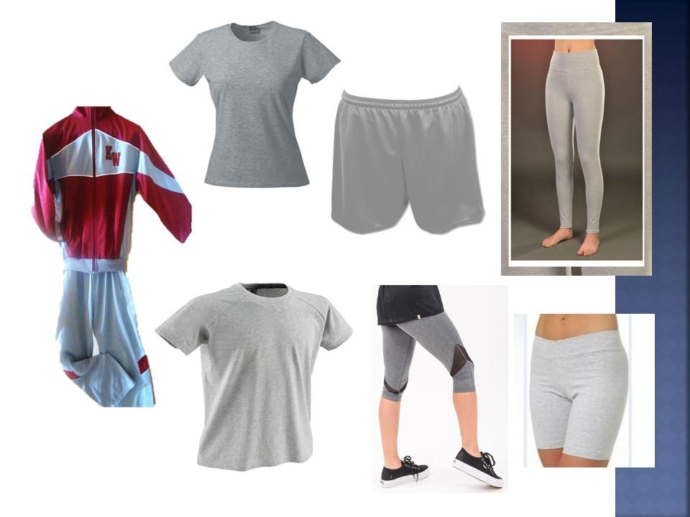  - Se requiere marcar su ropa con su nombre y curso.
FORMACIÓN CIUDADANA | - Cuaderno college o universitario (puede ser uno reutilizado, pero con separador para iniciar 2026)  - Lápicera azul, negra y roja  - Lápiz gráfito y goma de borrar  - Regla  - Destacador  - Corrector  - Carpeta (para guardar guías, pruebas, etc)  - Pendrive  - 1 texto literario libre elección  - 1 diccionario  *En el transcurso del año se pedirán materiales de acuerdo con las actividades pedagógicas que se realizarán.

Lecturas Complementarias 2026

8° BÁSICO A y B

N° | Título | Autor | Editorial
1.- | Bibiana y su mundo | José Luis Olaizola | Barco de Vapor
2.- | Sin recreo | Daniela Márquez | Zig -Zag
3.- | El delantal blanco | Sergio Vodanovic | Impresión
4.- | Almohadón de plumas  ( cuento) | Horacio Quiroga | Impresión
5.- | El enfermo imaginario | Moliere | Zig -Zag

- Los textos asignados en esta lista no corresponden necesariamente al orden de la evaluación; podrían sufrir algunas modificaciones en su ordenamiento.
- Las fechas de las evaluaciones de lectura serán confirmadas la primera semana de clases.

